
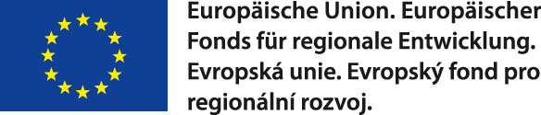

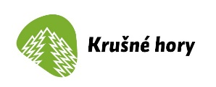

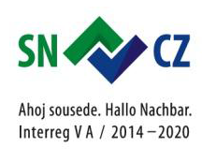

OBJEDNÁVKA
NÁZEV PROJEKTU: Hornická stezka Krušných hor je spolufinancován Evropskou unií v rámci Fondu malých projektů.
Registrační číslo: 0487-CZ-20.02.2018
V Litvínově dne 10. 10. 2018
Platební podmínky:
Platba proběhne na základě vystavené faktury.
Všeobecné podmínky:
Předmět objednávky:
Zadavatel tímto u dodavatele objednává grafické zpracování, tisk a licenci trhací mapy v nákladu 20 000 ks, formát A3, Barevnost 4/4 CMYK, papír 80 g BO v celkové ceně 95 000,- Kč bez DPH.

Zadavatel:
Destinační agentura Krušné hory o.p.s
Klíny 61, 436 01 Litvínov
IČ: 28734220

Dodavatel:
4FUN group
Náměstí Míru 149
Litvínov
IČ: 27338223

